Покровский храм села Игумново
приходской сайт
Перейти к содержанию
- О храме
- Духовенство
- Расписание богослужений
- Новости
- Фото
- Контакты
- Детская воскресная школа
- Наше служение
- Восстановим порушенные святыни!
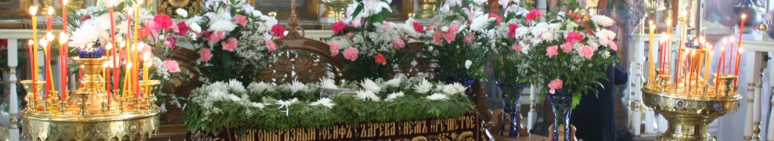

Архивы рубрики: Новости

Концерт Раменской музыкальной школы в Игумново!
Размещено на 06.10.2015 | Оставить комментарий
26 сентября с.г. в здании воскресной школы нашего храма состоялся концерт учащихся и педагогов ДМШ №1 г. Раменское.
Такого у нас еще не было: нашествие и столпотворение талантливых детей, педагогов, музыкальных инструментов, звуков, МУЗЫКИ… Это было здоров0 и потрясающе красиво! Слушатели, взрослые и дети, познакомились с звучанием музыкальных инструментов: фортепиано, флейта, скрипка, баян, гобой, саксофон…
Раменская Детская музыкальная школа №1 предлагает жителям с. Игумново, д. Дементьево и окрестностей обучаться по дополнительным образовательным программам в помещении нашей воскресной школы.
Приглашаются дети:
в дошкольную группу /дети от 4,5 – 6,5 лет/, занятия проводятся 1 раз в неделю,
стоимость обучения 650 рублей в месяц;
а так же на индивидуальные занятия для детей по специальностям фортепиано и духовые инструменты /блок-флейта, кларнет, саксофон/
Стоимость обучения — 4 занятия в месяц – 1800 рублей;
— 8 занятий в месяц – 3600 рублей.
А также и взрослые на обучение по специальностям фортепиано и духовые инструменты / кларнет, саксофон/ — индивидуальные занятия
Стоимость обучения — 4 занятия в месяц – 2100 рублей;
— 8 занятий в месяц – 4200 рублей.

